Конспект урока по литературе в 6 классе.

Стихотворение А.С.Пушкина «Зимнее утро»

Тема урока: Анализ стихотворения А.С.Пушкина «Зимнее утро»

Цели урока:
- создать благоприятные условия для познавательной и коммуникативной деятельности на уроке;
- познакомить обучающихся с Пушкиным, художником слова, способным передать красоту окружающей природы, вызвать положительные эмоции;
- познакомить со стихотворением, помочь его прочувствовать;
- познакомить с новыми фигурами речи (антитеза; приём контраста);
- обучать анализу поэтического текста;
- дать понятие о двусложных размерах (ямб, хорей);

Обучающиеся должны
- знать: литературоведческие термины (антитеза), двусложные размеры (ямб, хорей);
- уметь: выразительно читать стихотворение; самостоятельно определять, каким размером написано стихотворение.

Форма урока: творческая мастерская;

Оборудование урока: тексты стихотворений; репродукция портрета А.С.Пушкина, репродукции картин В.Э.Борисова-Мусатова «Осенняя песнь», И.С.Горюшкина-Сорокопудова «Солнце на лето – зима на мороз», Л.Бродской «Русская зима», С.Жуковского «Иней». Музыкальный фрагмент «Февраль» П.И.Чайковского из «Времён года», компьютер, мультимедийный экран, таблица для записей при анализе стихотворения.

Ход урока.
- Организационный момент.
а) Создание ситуации успеха: приветствие, пожелание успешной плодотворной работы на уроке.
б) Сообщение темы урока. Цели урока прогнозируют ученики. После высказываний цели появляются на мультимедийном экране.
в) Вступительное слово учителя:
- Сегодняшний урок литературы мы проведём в творческой мастерской слова и проследим, как и с помощью каких средств А.С.Пушкин создал стихотворение «Зимнее утро». По ходу работы в нашей мастерской заполняем таблицу, вносим в неё необходимые сведения, добытые в процессе работы при анализе поэтического текста. Провести работу в мастерской слова вам и мне поможет помощник-литературовед.
II. Введение в тему урока:
- Ребята, а что такое мастерская?
Ответы детей:
- Помещение, где что-то производят. Мастерская по пошиву одежды, мастерская художника, столярная мастерская и др. Говорим о том, какие инструменты нужны для производства.
- Как вы думаете, что требуется поэту для создания поэтического произведения?
Ответы детей (перо, бумага, вдохновение). На экране появляется портрет А.С.Пушкина за письменным столом с пером. Слайд №3).
Словарная работа со словом вдохновение.
- Как вы понимаете слово вдохновение?
После высказываний учеников лексикограф даёт толкование этого слова, взятого из словаря С.И.Ожегова.
- Когда у человека появляется вдохновение?
- А вам интересно узнать, что А.С.Пушкина вдохновило написать стихотворение «Зимнее утро»?
III. Реализация темы урока.
Рассказ о предыстории стихотворения «Зимнее утро».
Выступление литературоведа о том, что предшествовало написанию произведения.
(Литературовед, заранее подготовленный ученик, рассказывает классу о посещении А.С.Пушкиным имения П.А.Осиповой – Вульф, где было написано стихотворение «Зимнее утро» . Приложение 1). В ходе сообщения ученики под руководством учителя заносят необходимые записи в таблицу (Приложение 2).
Вопросы после выступления литературоведа:
- Какое время года было любимым для А.С.Пушкина и почему? (Ответы учеников подкрепляются строками стихотворения «Осень»)

Унылая пора! Очей очарованье!
Приятна мне твоя прощальная краса –
Люблю я пышное природы увяданье,
В багрец и золото одетые леса…

Чтение отрывка иллюстрируется репродукцией картины Борисова – Мусатова «Осенняя песнь». Слайд №4)
- Расскажите об отношении поэта к зиме. (Ответы учеников, цитирование строк того же стихотворения «Осень»)

…полгода снег да снег,
Ведь это наконец и жителю берлоги,
Медведю, надоест.

- Итак, выступление литературоведа завершилось словами: « Гнетущая скука, неприкаянность чувствуется во всём…». Это было накануне.
- Но вот наступает утро следующего дня…

Звучит музыка из «Времён года» П.И.Чайковского. Учитель читает наизусть стихотворение «Зимнее утро».
Эстетическое восприятие поэтического текста.
Вопросы:
- Понравилось ли вам стихотворение? Чем? Каким настроением оно пронизано?
(Обмен впечатлениями, мнениями).
Анализ произведения. Работа с текстом.
- Прочитайте особенно радостные, жизнеутверждающие строки стихотворения.
- Чем вызвана радость лирического героя? Как показал это поэт? С помощью какого «материала»? (Обращаем внимание на восклицания и лексику первой строфы, заносим в таблицу ключевые слова). Делаем вывод: для создания радостного настроения, восхищения состоянием природы поэт использует лексику, передающую приподнятое настроение, синтаксические средства.
Словарная работа. (Реализация индивидуального задания ученика.)
- Попросим литературоведа прокомментировать устаревшие слова и формы, используемые поэтом. С какой целью Пушкин использует устаревшую лексику? (Придаёт приподнятость настроению, торжественность.)
Аврора – богиня утренней зари в древнеримских мифах. Здесь – заря на севере, в России.
Нега – блаженство, приятное состояние.
Взор – взгляд, здесь глаза.
- Как следует читать эти строки?
- Обратимся ко II строфе. Как меняется настроение лирического героя? При помощи чего Пушкин показывает это?
(Ученики записывают в таблицу ключевые слова, указывающие на перемену настроения.)
Литературовед комментирует слово вечор (вечер, здесь ещё и вчера, накануне)
- Как, по-вашему, следует читать II строфу?
Сравним лексику I и II строф. Сделаем вывод.
Словарная работа. Комментарий «литературоведа». (Подготовленный ученик даёт понятие антитезы, приводит примеры использования приёма.)
Запись определения в литературоведческий словарь.
- Вспомните, какие изобразительные средства (тропы), известные вам, используют поэты при написании стихотворного текста.
Повторим средства художественной выразительности. (Слайд № 5)
- Найдите изобразительные средства, используемые поэтом для создания настроения.
Ученики находят сравнения, эпитеты, записывают в таблицу из приложения 2 (можно использовать таблицу изобразительно-выразительных средств, распечатанную для всех обучающихся; приложение 3).
- С какой целью поэт использует художественные средства? (Чтобы создать яркие образы, придать стихотворению выразительность, вызвать положительные эмоции.)

Словесное рисование.
Ученикам предлагается «нарисовать» зимний пейзаж, представившийся их воображению.
После ответов учеников проводится работа с репродукциями картин художников Л.Бродской «Русская зима» (слайд № 6), Горюшкина-Сорокопудова «Солнце на лето – зима на мороз» (слайд №7), С.Ю.Жуковского «Иней».
- Сопоставьте картины, созданные волшебным пером Пушкина, с зимними пейзажами художников. Какой из этих пейзажей вы выбрали бы в качестве иллюстрации к стихотворению «Зимнее утро», ответ обоснуйте.
- Зима – время сна, покоя для природы. Но у Пушкина природа живёт, дышит, жизнь не замирает под сугробами снега. Она ощутима даже там, где на первый взгляд всё неподвижно.
- Какую часть речи использует поэт, чтобы показать жизнь природы даже в это время года?
(Глаголы, которые показывают действие: снег лежит, блестя, лес чернеет, ель сквозь иней зеленеет, речка подо льдом блестит.)
Продолжим работу в мастерской слова.
- Радость прекрасного зимнего утра хочется с кем-то разделить. К кому обращается лирический герой? Почему? (Свои ответы ученики подкрепляют строками произведения.)
- Откликнется красавица на призыв героя? Почему?
- Представьте прогулку по «утреннему снегу». Какой она будет? Какое настроение подарит? Сохранится ли настроение героев радостным? Почему?
- Какие строчки показывают незаметную, но неизбежную перемену в настроении?
(И навестим поля пустые)
- Да, становится грустно, потому что до конца зимы ещё далеко. И всё же, давайте прочитаем жизнеутверждающую строчку.
(Мороз и солнце…)
- Чему учит нас стихотворение А.С.Пушкина?
(Радоваться жизни в любое время года, восхищаться красотой русской природы, зимы, дарит читателю заряд бодрости, приподнятое настроение.)
- Видимо, стихотворение «Зимнее утро» именно так и было воспринято замечательным кинорежиссёром Эльдаром Рязановым, который написал стихи, подтверждающие идею пушкинского произведения.
Слушаем песню «У природы нет плохой погоды» из кинофильма «Служебный роман».

- Попробуем выразительно прочитать стихотворение, передавая перемены настроения.
(Чтение стихотворения обучающимися.)

Литературоведческая работа.
- Осталось выяснить, что такое двусложный размер стиха.
Попробуйте предположить, что такое двусложный размер. Обратимся к русскому языку и вспомним морфемику и словообразование. Выделите морфемы в слове. Сколько корней в слове? (Два.) Как называются слова, в составе которых два корня? (Сложные.) На основе чего образовалось слово? (На основе словосочетания два слога.)
Ученики предполагают, что двусложный размер связан со словами, состоящими из двух слогов. Так ли это, проверим практически.
Один ученик работает у доски, остальные на местах.
- Запишем строки стихотворений, расставим ударение.

Буря мглою небо кроет…
_′ _ / _′ _ / _′ _ / _′ _

Старик, я слышал много раз…
_ _′ / _ _′ / _ _′ / _ _′

- Запишем эти же строки с помощью схем.
- Сколько слогов в стопе? (Две.)
- Оправдался ваш прогноз?
(Действительно, понятие двусложный размер связано с количеством слогов)
Даём определение двусложного размера.
Вначале ученики самостоятельно формулируют определение, затем сравнивают с определением на мультимедийном экране (слайд № 7)
- В первом стихе ударение падает на какой слог?
(На первый. Этот размер назовём хореем.)
- Во втором ? (На второй. Этот размер назовём ямбом.)
-Выясним, каким размером написано стихотворение «Зимнее утро».

Мороз и солнце; день чудесный!

- Занесём сведения в нашу таблицу.

Итог урока.
- Мы побывали в мастерской слова. Исследовали поэтическое произведение, сделали необходимые записи, убедились, что с помощью слова можно выразить чувства, эмоции, поднять настроение. Увидели, чтобы написать стихотворение, поэту понадобилось много языковых средств.
А теперь подведите итог своей деятельности на уроке. Поделитесь с классом результатами, каких вы добились в мастерской слова.
Следуют ответы учеников, педагог объявляет отметки, комментируя их.

Домашнее задание.
- Выразительное чтение наизусть стихотворения А.С.Пушкина «Зимнее утро»(для всего класса)
- Выбрать понравившуюся строку стихотворения и написать мини-сочинение «что я вижу за строкой Пушкина» (По желанию). Можно нарисовать иллюстрацию, прокомментировав классу на следующем уроке.

Педагог благодарит учеников за активную деятельность на уроке, желает успехов на последующих. Советует чаще обращаться к произведениям русских поэтов, которые создают прекрасные поэтические произведения и дарят нам волшебные минуты соприкосновения с миром чувств, гармонии, совершенства.

Приложение 1.

Широко известно, любимым временем года для Пушкина была осень, он любил «пышное природы увяданье» в его богатстве красок, чистоте и свежести прохладного воздуха и с восторгом писал:

Унылая пора! Очей очарованье!
Приятна мне твоя прощальная краса –
Люблю я пышное природы увяданье,
В багрец и золото одетые леса,
В их сенях ветра шум и свежее дыханье,
И мглой волнистою покрыты небеса,
И редкий солнца луч, и первые морозы,
И отдалённые седой зимы угрозы.

Осень дарила поэту новые силы («И с каждой осенью я расцветаю вновь…») и вдохновение («И пробуждается поэзия во мне…»).
Но пора осени была хоть и яркой, но короткой, её сменяла долгая холодная зима. И о ней в том же стихотворении Пушкин писал:

…полгода снег да снег,
Ведь это наконец и жителю берлоги,
Медведю, надоест.

Однако и зима, бывало, дарила Александру Сергеевичу счастливые минуты радости и поэтического творчества. Именно такие минуты связаны со стихотворением «Зимнее утро», которое написано 3 ноября 1829 года. Место рождения стихотворения – Тверская губерния, село Павловское, куда поэта пригласила Прасковья Александровна Осипова-Вульф, его добрый друг и соседка по Псковскому краю; её имение Тригорское располагалось неподалёку от Михайловского. Когда Пушкин на протяжении двух безвыездно жил в своей маленькой деревеньке, он часто бывал в Тригорском, в семье Прасковьи Александровны, где его искренне любили, где он находил шумное общество молодёжи, которая всегда радовалась появлению поэта.
И вот в ноябре 1829 года старые друзья встретились вновь. Павловское было расположено в очень живописном месте, всё здесь дышало поэтической красотой русской природы.
Но деревенское уединение и зимняя неподвижность иногда навевали грустные мысли и даже тоску. Накануне того дня, когда родилось «Зимнее утро», поэт написал другое стихотворение, пронизанное именно таким настроением.

Зима. Что делать нам в деревне? Я встречаю
Слугу, несущего мне утром чашку чаю,
Вопросами: тепло ль? Утихла ли метель?
Пороша есть иль нет? И можно ли постель
Покинуть для седла, иль лучше до обеда
Возиться с старыми журналами соседа?
Пороша. Мы встаём, и тотчас на коня,
И рысью по полю при первом свете дня;
Арапники в руках, собаки вслед за нами;
Глядим на бледный снег прилежными глазами,
Кружимся, рыскаем и поздней уж порой,
Двух зайцев потравив, являемся домой.
Куда как весело! Вот вечер: вьюга воет;
Свеча темно горит; стесняясь, сердце ноет;
По капле медленно глотаю скуки яд.
Читать хочу, глаза над буквами скользят.
А мысли далеко… Я книгу закрываю;
Беру перо, сижу; печально вырываю
У музы дремлющей несвязные слова.
Ко звуку звук нейдёт…

Гнетущая скука, неприкаянность чувствуется во всём…

Приложение 2
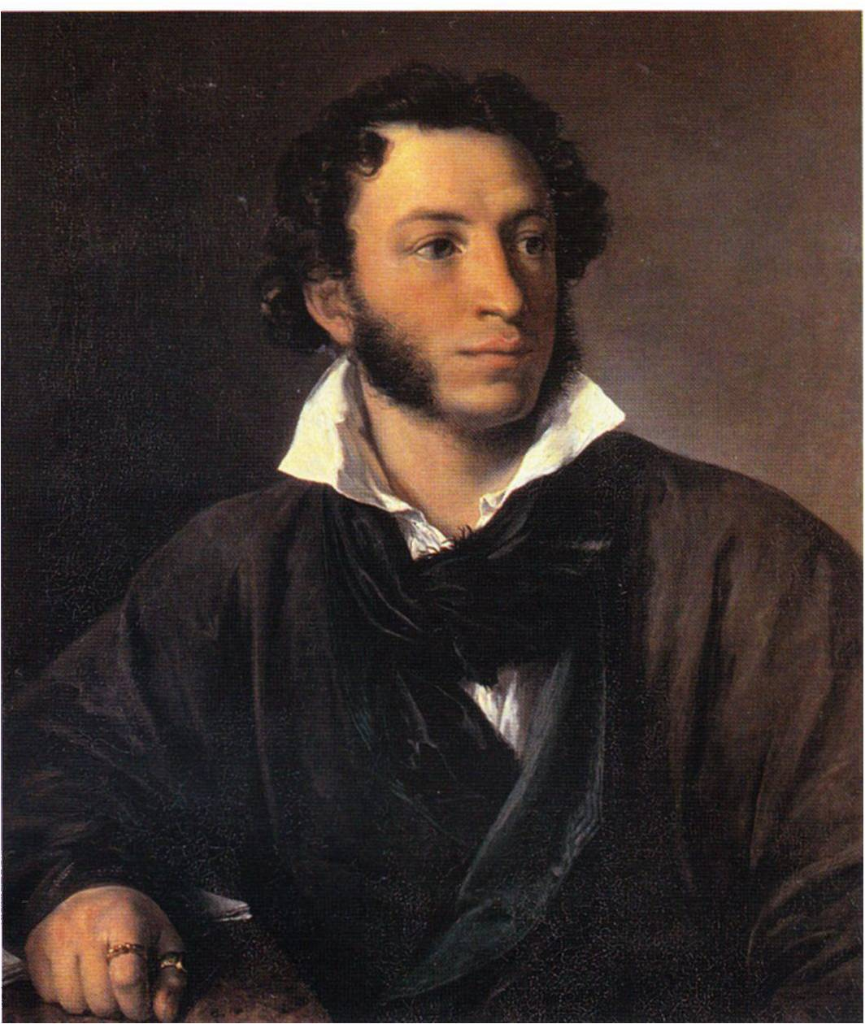
А.С.Пушкин
(1799-1837)
Стихотворение
Год написания
Место написание
Тема стихотворения
Жанр
Лексика первой строфы
Лексика второй строфы
Средства выразительности
Рифма
Размер
Мое восприятие стихотворения

Приложение 3

Изобразительно – выразительные средства языка

Наименование | Толкование | Примеры | Роль в языке
Сравнение | Троп, при котором характеристика одного предмета даётся через открытое сопоставление его с другим, осуществляемое по их сходству.  Морфологические средства сравнения:  - при помощи союзов: как, будто, как будто, словно, точно, похоже;  - при помощи существительного в творительном падеже;  - при помощи предлогов наподобие, подобно;  - прилагательные и наречия в сравнительной степени | 1) И стоит, словно зеркало, пруд, отражая свои берега.  (И.Бунин.)  2) Уж озимь яркая блеснула изумрудом.  (П.Греков.)  3) Дум, подобно белой тройке,  Скачет в облако наверх.  (Н.Заболоцкий.)  4) Ты всех милее, всех дороже, русская, суглинистая, жёсткая земля.  (А.Сурков.) | Придают тексту  образность, эмоциональность, выразительность, делают отвлечённые понятия «зримыми» и конкретными, являются средством характеристики предмета(лица). Сравнения являются средством, способным передавать психологическое состояние человека, давать положительную или отрицательную характеристику лицу, предмету.
Олицетворение | Разновидность метафоры, присвоение предметам неживой природы свойств живых существ; обращение к явлениям природы как к живым существам, а также перенос человеческих свойств на животных. | Ночевала тучка золотая  на груди утёса – великана. (М.Лермонтов)  Руки милой -  пара лебедей – в золоте волос моих ныряют.  (С.Есенин) | Помогает раскрыть наиболее характерный признак изображаемого предмета или явления.
Эпитет | Художественное определение, ярко и образно рисующее наиболее существенный признак предмета или явления. Могут быть выражены:  - прилагательными;  - прилагательные-эпитеты при субстантивации могут выполнять роль подлежащего, дополнения, обращения;  - наречием, выступающим в роли обстоятельства | 1)Седое море; пламенная речь;  2) Милая, добрая, старая,  С грустными думами ты не дружись;  3) Листья были напряжённо вытянуты по ветру. | Дают образную характеристику предмета; выступают как средство детализации, типизации и оценки образа
Антитеза | Художественный приём, в основе которого – резкое противопоставление слов, образов, персонажей, элементов, композиций. | Они сошлись. Волна и камень,//Стихи и проза, лед и пламень// Не столь различны меж собой. (А.Пушкин) | Сочетание контрастных по смыслу понятий оттеняет их значение и делает речь яркой и образной. Применяется как композиционный приём

